حل سؤال الواجب

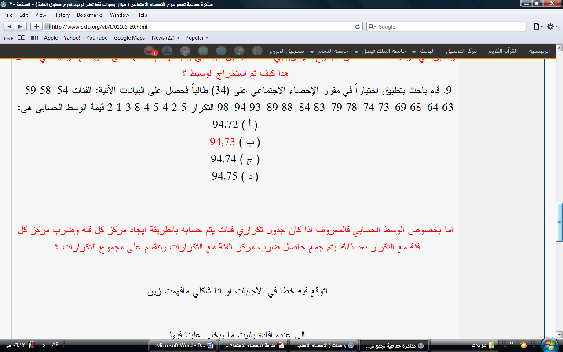

- نبدأ بكتابة الجدول التكراري
التكرار F | الفئة X
5 | 54-58
2 | 59-63
4 | 64-68
5 | 69-73
4 | 74-78
8 | 79-83
3 | 84-88
1 | 89-93
2 | 94-98

- نقوم بإيجاد مركز الفئة و نضربه بالتكرار :

FX0 | مركز الفئة X0 | التكرار F | الفئة X
280 | 56 | 5 | 54-58
122 | 61 | 2 | 59-63
264 | 66 | 4 | 64-68
355 | 71 | 5 | 69-73
304 | 76 | 4 | 74-78
648 | 81 | 8 | 79-83
258 | 86 | 3 | 84-88
91 | 91 | 1 | 89-93
192 | 96 | 2 | 94-98
2514 ∑ |  | 34∑

- قيمة الوسط الحسابي :

∑FX0 \ ∑F = 2514\ 34= 73.9

